escola estadual jacques maritain

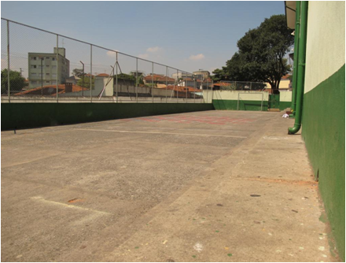
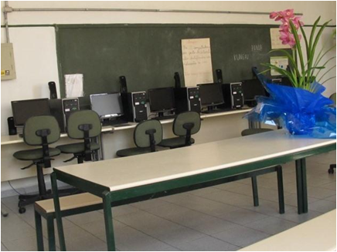
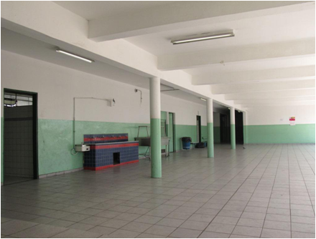

Escola campo: Escola Estadual Jacques Maritain
Endereço: Rua Laranjal, 36 - Vila Marte, SP, Brazil | Tel: (011) 2947-3033
Séries/períodos que a escola apresenta: | manhã | tarde | noite
Ensino Fundamental - I
Ensino Fundamental - II
Ensino Médio
EJA
Distância da USP: 24 km
Como chegar: Ônibus sugeridos pelo Google: 701U-10

IMPRESSÕES DO GRUPO QUE FEZ ESTÁGIO NESSA ESCOLA (2013)
Recepção da escola: “Como a Bruna(professora da escola) nos introduziu à coordenação, foi bem tranqüilo. Mas ela disse que a equipe é boa, imagino que a recepção seria boa independente da professora”
Período de observação: “A observação de aulas foi tranquila. A observação da escola em si foi um pouco dificultada pelas grades em todo lugar, mas isso é comum em escolas públicas”
Período de intervenção: “A intervenção também foi tranquilissima, com alunos bem participativos”
Você recomendaria essa escola para estágio?.
“Sim, porque é uma escola bem organizada, e a coordenação é receptiva. A professora pode ser uma ponte importante, só é preciso avaliar se ela não ficou descontente com o pessoal aqui do IB”

Obs. A professora em questão frequentou a disciplina ESEB/2013.

